Тест «Определи страну по ее флагу и гербу».
Вам необходимо выбрать один правильный ответ
Вопрос №1
А) Саудовская Аравия
Б) Бразилия
В) Гаити
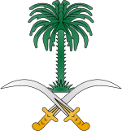Вопрос №2
А) Ливан
Б) Кипр
В) Канада

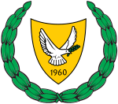
Вопрос №3
А) Бразилия
Б) Белоруссия
В) Экваториальная Гвинея

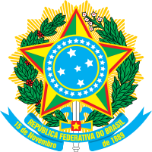
Вопрос №4
А) Украина
Б) Молдавия
В) Белоруссия
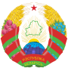Вопрос №5
А) Ливан
Б) Мексика
В) Гаити
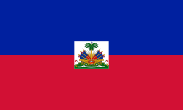
Вопрос №6
А) Канада
Б) Мексика
В) Экваториальная Гвинея

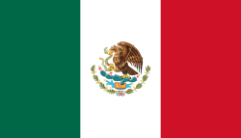

Вопрос №7
А) Россия
Б) Гаити
В) Экваториальная Гвинея
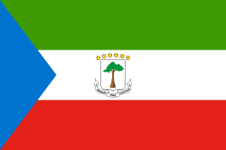

Вопрос №8
А) Ливан
В) Белоруссия
Б) Кипр
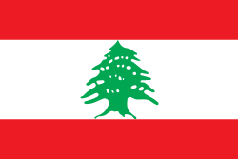
Вопрос №9
А) Канада
Б) Германия
В) Хорватия
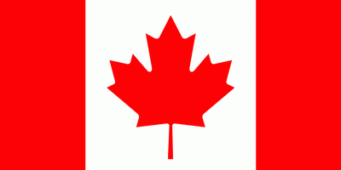

Вопрос №10
А) Франция
Б) Россия
В) Польша
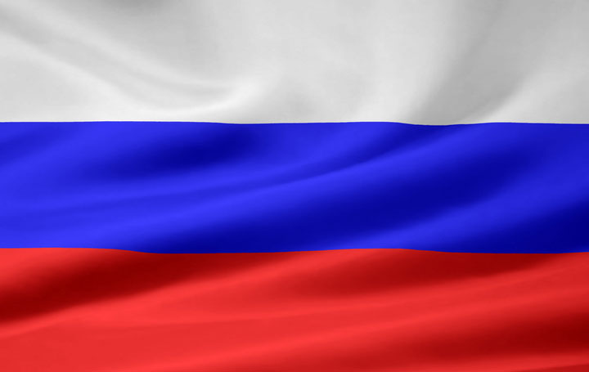

Ответы
- Саудовская Аравия
- Кипр
- Бразилия
- Белоруссия
- Гаити
- Мексика
- Экваториальная Гвинея
- Ливан
- Канада
- Россия

